**Script**

**create database** Militares

use militares;

create table Login (

Usuario Varchar(25) not null,

Contraseña varchar (25) not null,

Tipo_de_Usuario varchar (25) not null,

primary key (Usuario)

) engine=innodb;

create table Cuartel (

Codcuartel int not null auto_increment,

Nombre_c Varchar(100) not null,

Ubicacion_c varchar (100) not null,

primary key (Codcuartel)

) engine=innodb;

create table Cuerpo_del_ejercito (

Codcuerpo int not null auto_increment,

Denominacion varchar(50) not null,

primary key (Codcuerpo)

) engine=innodb;

create table Compañia (

Codcompañia int not null auto_increment,

Actividad varchar(100) not null,

primary key (Codcompañia)

) engine=InnoDB;

create table Servicios (

Codservicios int not null auto_increment,

Actividad varchar(100) not null,

primary key (Codservicios)

) engine=InnoDB;

create table Soldado (

Codsoldado varchar(13) not null,

Nombre_s varchar(100) not null,

Apellido_s varchar (100) not null,

Direccion_s varchar (100) not null,

Telefono_s varchar (100) not null,

Profesion_s varchar (100) not null,

Lugar_de_Nac_s varchar (100) not null,

Fecha_de_ingreso_s varchar (100) not null,

Fecha_Nac_s date not null,

Rango_s varchar (100) not null,

Codcuerpo1 int not null,

Codcompañia1 int not null,

Codcuartel1 int not null,

primary key (Codsoldado),

constraint SoldadoCuerpo foreign key (Codcuerpo1) REFERENCES Cuerpo_del_ejercito (Codcuerpo),

constraint SoldadoCompañia foreign key (Codcompañia1) REFERENCES Compañia (Codcompañia),

constraint SoldadoCuartel foreign key (Codcuartel1) REFERENCES Cuartel (Codcuartel)

) engine=InnoDB;

create table Relacion_Compañia_Cuartel (

Codcompañia2 int not null,

Codcuartel2 int not null,

constraint CompañiaCuartel foreign key (Codcompañia2) references Compañia (Codcompañia),

constraint CuartelCompañia foreign key (Codcuartel2) references Cuartel (CodCuartel)

)engine=InnoDB;

create table Relacion_Servicio_Soldado (

Codsoldado1 varchar(13) not null,

CodServicios1 int not null,

constraint SoldadoServicio foreign key (Codsoldado1) references Soldado (Codsoldado),

constraint ServicioSoldado foreign key (Codservicios1) references Servicios (Codservicios)

)engine=InnoDB;

**Diagrama**

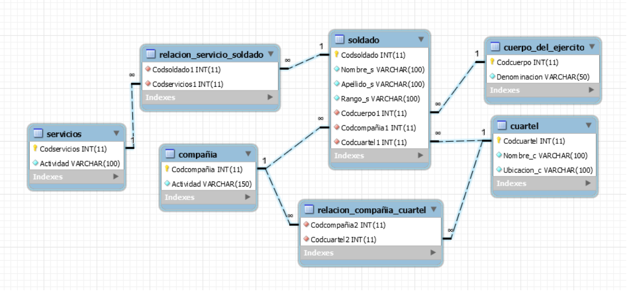

**Diagrama Entidad-relacion**

